Об утверждении регламента электронной государственной услуги "Выдача свидетельства на право временного вывоза культурных ценностей"
Утративший силу
Постановление акимата Мангистауской области от 16 мая 2013 года № 135. Зарегистрировано Департаментом юстиции Мангистауской области 14 июня 2013 года № 2253. Утратило силу постановлением акимата Мангистауской области от 15 августа 2013 года № 244
Сноска. Утратило силу постановлением акимата Мангистауской области от 15.08.2013 № 244.
В соответствии с пунктом 2 статьи 27 Закона Республики Казахстан от 23 января 2001 года «О местном государственном управлении и самоуправлении в Республике Казахстан», пунктом 2 статьи 29 Закона Республики Казахстан от 11 января 2007 года «Об информатизации», постановлениями Правительства Республики Казахстан от 19 декабря 2012 года № 1614 «О внесении изменений и дополнений в постановление Правительства Республики Казахстан от 17 января 2012 года № 83 «Об утверждении стандартов государственных услуг в области культуры и внесении дополнений в постановление Правительства Республики Казахстан от 20 июля 2010 года № 745 «Об утверждении реестра государственных услуг, оказываемых физическим и юридическим лицам», от 20 декабря 2012 года № 1642 «О внесении изменений в постановление Правительства Республики Казахстан от 30 мая 2007 года № 440 «Об утверждении Правил выдачи разрешений на вывоз и ввоз культурных ценностей», акимат области ПОСТАНОВЛЯЕТ:
1. Утвердить прилагаемый регламент электронной государственной услуги «Выдача свидетельства на право временного вывоза культурных ценностей».
2. Государственному учреждению «Управление культуры Мангистауской области» (Базарбаев Б.Т.) обеспечить в установленном законодательством порядке государственную регистрацию настоящего постановления в органах юстиции, его официальное опубликование в средствах массовой информации и размещение на интернет-ресурсе акимата Мангистауской области.
3. Отменить постановление акимата Мангистауской области от 24 апреля 2008 года № 297 «Об утверждении регламента оказания государственной услуги «Выдача заключения о наличии у вывозимого предмета культурной ценности».
4. Контроль за исполнением настоящего постановления возложить на заместителя акима области Нургалиеву Х.Х.
5. Настоящее постановление вступает в силу со дня государственной регистрации в органах юстиции и вводится в действие по истечении десяти календарных дней после дня его первого официального опубликования.

Аким области А. Айдарбаев
«СОГЛАСОВАНО»
Министр транспорта и коммуникаций
Республики Казахстан
Жумагалиев А.К.
16 мая 2013 года
Утвержден
постановлением акимата
Мангистауской области
от 16 мая 2013 года № 135
Регламент электронной государственной услуги «Выдача свидетельства на право временного вывоза культурных ценностей» 1. Общие положения
1. Электронная государственная услуга «Выдача свидетельства на право временного вывоза культурных ценностей» (далее – электронная государственная услуга) оказывается государственным учреждением «Управление культуры Мангистауской области» (далее – услугодатель), а также через веб-портал «электронного правительства» по адресу: www.e.gov.kz и веб-портал «Е-лицензирование» по адресу: www.elicense.kz.
2. Электронная государственная услуга оказывается на основании подпункта 22) статьи 7 Закона Республики Казахстан от 15 декабря 2006 года «О культуре», статьи 29 Закона Республики Казахстан от 11 января 2007 года «Об информатизации», постановления Правительства Республики Казахстан от 21 декабря 2012 года № 1642 «О внесении изменений в постановление Правительства Республики Казахстан от 30 мая 2007 года № 440 «Об утверждении Правил выдачи разрешений на вывоз и ввоз культурных ценностей» и стандарта государственной услуги «Выдача свидетельства на право временного вывоза культурных ценностей» (далее – Стандарт), утвержденным постановлением Правительства Республики Казахстан от 19 декабря 2012 года № 1614.
3. Степень автоматизации электронной государственной услуги: частично автоматизированная.
4. Вид оказания электронной государственной услуги: транзакционная.
5. Понятия и сокращения, используемые в настоящем регламенте электронной государственной услуги «Выдача свидетельства на право временного вывоза культурных ценностей» (далее – Регламент):
1) информационная система – система, предназначенная для хранения, обработки, поиска, распространения, передачи и предоставления информации с применением аппаратно–программного комплекса (далее – ИС);
2) веб–портал «электронного правительства» – информационная система, представляющая собой единое окно доступа ко всей консолидированной правительственной информации, включая нормативную правовую базу, и к электронным государственным услугам (далее – ПЭП);
3) веб–портал «Е-лицензирование» – информационная система, содержащая сведения о выданных, переоформленных, приостановленных, возобновленных и прекративших действие лицензиях, а также филиалах, представительствах (объектах, пунктах, участках) лицензиата, осуществляющих лицензируемый вид (подвид) деятельности, которая централизованно формирует идентификационный номер лицензий, выдаваемых лицензиарами (далее – ИС ГБД «Е-лицензирование»);
4) шлюз «электронного правительства» – информационная система, предназначенная для интеграции информационных систем «электронного правительства» в рамках реализации электронных услуг (далее – ШЭП);
5) государственная база данных «Физические лица» – информационная система, предназначенная для автоматизированного сбора, хранения и обработки информации, создания Национального реестра индивидуальных идентификационных номеров с целью внедрения единой идентификации физических лиц в Республике Казахстан и предоставления о них актуальных и достоверных сведений органам государственного управления и прочим субъектам в рамках их полномочий и в соответствии с законодательством Республики Казахстан (далее – ГБД ФЛ);
6) государственная база данных «Юридические лица» - информационная система, предназначенная для автоматизированного сбора, хранения и обработки информации, создания Национального реестра бизнес-идентификационных номеров с целью внедрения единой идентификации юридических лиц в Республике Казахстан и предоставления о них актуальных и достоверных сведений органам государственного управления и прочим субъектам в рамках их полномочий и в соответствии с законодательством Республики Казахстан (далее – ГБД ЮЛ);
7) получатель – физическое или юридическое лицо, которому оказывается электронная государственная услуга;
8) индивидуальный идентификационный номер – уникальный номер, формируемый для физического лица, в том числе индивидуального предпринимателя, осуществляющего деятельность в виде личного предпринимательства (далее – ИИН);
9) бизнес–идентификационный номер, уникальный номер формируемый для юридического лица (филиала и представительства) и индивидуального предпринимателя, осуществляющего деятельность в виде совместного предпринимательства (далее – БИН);
10) пользователь – субъект (получатель, услугодатель), обращающийся к информационной системе за получением необходимых ему электронных информационных ресурсов и пользующийся ими;
11) транзакционная услуга – услуга по предоставлению пользователям электронных информационных ресурсов, требующая взаимного обмена информацией с применением электронной цифровой подписи;
12) электронная цифровая подпись — набор электронных цифровых символов, созданный средствами электронной цифровой подписи и подтверждающий достоверность электронного документа, его принадлежность и неизменность содержания (далее – ЭЦП);
13) электронный документ – документ, в котором информация представлена в электронно–цифровой форме и удостоверена посредством электронной цифровой подписи;
14) электронная государственная услуга – государственная услуга, оказываемая в электронной форме с применением информационных технологий;
15) cтруктурно–функциональные единицы – перечень структурных подразделений государственных органов, учреждений или иных организаций и информационные системы, которые участвуют в процессе оказания услуги (далее – СФЕ).
2. Порядок деятельности услугодателя по оказанию электронной государственной услуги
6. Пошаговые действия и решения услугодателя через ПЭП (диаграмма № 1 функционального взаимодействия при оказании электронной государственной услуги) приведены в приложении 2 к настоящему Регламенту:
1) получатель осуществляет регистрацию на ПЭП с помощью своего регистрационного свидетельства ЭЦП, которое хранится в интернет-браузере компьютера получателя (осуществляется для незарегистрированных получателей на ПЭП);
2) процесс 1 – прикрепление в интернет-браузер компьютера получателя регистрационного свидетельства ЭЦП, процесс ввода получателем пароля (процесс авторизации) на ПЭП для получения электронной государственной услуги;
3) условие 1 – проверка на ПЭП подлинности данных о зарегистрированном получателе через логин (ИИН/БИН) и пароль;
4) процесс 2 – формирование ПЭПом сообщения об отказе в авторизации в связи с имеющимися нарушениями в данных получателя;
5) процесс 3 – выбор получателем электронной государственной услуги, указанной в настоящем Регламенте, вывод на экран формы запроса для оказания электронной государственной услуги и заполнение получателем формы (ввод данных) с учетом ее структуры и форматных требований, прикреплением к форме запроса необходимых документов в электронном виде;
6) процесс 4 - выбор получателем регистрационного свидетельства ЭЦП для удостоверения (подписания) запроса;
7) условие 2 – проверка на ПЭП срока действия регистрационного свидетельства ЭЦП и отсутствия в списке отозванных (аннулированных) регистрационных свидетельств, а также соответствия идентификационных данных между ИИН/БИН указанным в запросе, и ИИН/БИН указанным в регистрационном свидетельстве ЭЦП);
8) процесс 5 – формирование сообщения об отказе в запрашиваемой электронной государственной услуге в связи с не подтверждением подлинности ЭЦП получателя;
9) процесс 6 – удостоверение (подписание) посредством ЭЦП получателя заполненной формы (введенных данных) запроса на оказание электронной государственной услуги;
10) процесс 7 – регистрация электронного документа (запроса получателя) в ИС ГБД «Е-лицензирование» и обработка запроса в ИС ГБД «Е-лицензирование»;
11) условие 3 – проверка услугодателем соответствия получателя квалификационным требованиям и основаниям для выдачи разрешения;
12) процесс 8 – формирование сообщения об отказе в запрашиваемой электронной государственной услуге в связи с имеющимися нарушениями в данных получателя в ИС ГБД «Е-лицензирование»;
13) процесс 9 – получение получателем результата оказания электронной государственной услуги (выдача на портале свидетельства на право временного вывоза культурных ценностей), сформированной ИС ГБД «Е-лицензирование». Электронный документ формируется с использованием ЭЦП уполномоченного лица услугодателя.
7. Пошаговые действия и решения через услугодателя (диаграмма № 2 функционального взаимодействия при оказании электронной государственной услуги) приведены в приложении 2 к настоящему Регламенту:
1) процесс 1 – ввод сотрудником услугодателя логина и пароля (процесс авторизации) в ИС ГБД «Е-лицензирование» для оказания электронной государственной услуги;
2) условие 1 – проверка в ИС ГБД «Е-лицензирование» подлинности данных о зарегистрированном сотруднике услугодателя через логин и пароль;
3) процесс 2 – формирование ИС ГБД «Е-лицензирование» сообщения об отказе в авторизации в связи с имеющимися нарушениями в данных сотрудника услугодателя;
4) процесс 3 – выбор сотрудником услугодателя электронной государственной услуги, указанной в настоящем Регламенте, вывод на экран формы запроса для оказания электронной государственной услуги и ввод сотрудником услугодателя данных получателя;
5) процесс 4 – направление запроса через ШЭП в ГБД ФЛ/ГБД ЮЛ о данных получателя;
6) условие 2 – проверка наличия данных получателя в ГБД ФЛ/ГБД ЮЛ;
7) процесс 5 – формирование сообщения о невозможности получения данных в связи с отсутствием данных получателя в ГБД ФЛ/ГБД ЮЛ;
8) процесс 6 – заполнение формы запроса в части отметки о наличии документов в бумажной форме и сканирование сотрудником услугодателя необходимых документов, предоставленных получателем, и прикрепление их к форме запроса;
9) процесс 7 – регистрация запроса в ИС ГБД «Е-лицензирование» и обработка электронной государственной услуги в ИС ГБД «Е-лицензирование»;
10) условие 3 – проверка услугодателем соответствия получателя квалификационным требованиям и основаниям для выдачи разрешения;
11) процесс 8 – формирование сообщения об отказе в запрашиваемой электронной государственной услуге в связи с имеющимися нарушениями в данных получателя в ИС ГБД «Е-лицензирование»;
12) процесс 9 – получение получателем результата оказания электронной государственной услуги (выдача на портале свидетельства на право временного вывоза культурных ценностей) сформированной ИС ГБД «Е-лицензирование». Электронный документ формируется с использованием ЭЦП уполномоченного лица услугодателя.
8. Формы заполнения запроса и ответа на электронную государственную услугу приведены на веб-портале «электронного правительства» www.egov.kz или веб-портале «Е-лицензирование» www.elicense.kz.
9. Способ проверки получателем статуса исполнения запроса по электронной государственной услуге: на ПЭП в разделе «История получения услуг», а также при обращении к услугодателю.
10. Необходимую информацию и консультацию по оказанию электронной государственной услуги можно получить по телефону саll–центра: (1414).
3. Описание порядка взаимодействия в процессе оказания электронной государственной услуги
11. СФЕ, которые участвуют в процессе оказания электронной государственной услуги:
1) ПЭП;
2) ШЭП;
3) ИС ГБД «Е-лицензирование»;
4) ГБД ФЛ/ГБД ЮЛ;
5) услугодатель.
12. Текстовое табличное описание последовательности действий (процедур, функций, операций) с указанием срока выполнения каждого действия приведены в приложении 1 к настоящему Регламенту.
13. Диаграмма, отражающая взаимосвязь между логической последовательностью действий (в процессе оказания электронной государственной услуги) в соответствии с их описаниями, приведена в приложении 2 к настоящему Регламенту.
14. В приложениях 3, 4, 5 к настоящему Регламенту представлены формы, шаблоны бланков в соответствии с которыми должен быть представлен результат оказания электронной государственной услуги (выходной документ), включая формы уведомления.
15. Результаты оказания электронной государственной услуги получателем измеряются показателями качества и доступности в соответствии с приложением 6 к настоящему Регламенту.
16. Требования, предъявляемые к процессу оказания электронной государственной услуги получателем:
1) конфиденциальность (защита от несанкционированного получения информации);
2) целостность (защита от несанкционированного изменения информации);
3) доступность (защита от несанкционированного удержания информации и ресурсов).
17. Техническое условие оказания электронной государственной услуги:
1) выход в Интернет;
2) наличие ИИН у физического лица или БИН у юридического лица, которому оказывается услуга;
3) авторизация с ПЭП;
4) наличие у пользователя ЭЦП.

Приложение 1
к регламенту электронной
государственной услуги «Выдача
свидетельства на право временного
вывоза культурных ценностей»
Таблица 1. Описание действий СФЕ через ПЭП
Действия основного процесса (хода, потока работ)
1 | № действия  (хода, потока работ) | 1 | 2 | 3 | 4 | 5
2 | Наименова-  ние СФЕ | Получатель электронной государст-  венной услуги | ПЭП | Получатель электронной государ-  ственной услуги | Получатель электронной государ-  ственной услуги | ПЭП
3 | Наименова-  ние действия (процесса, процедуры, операции) и их описание | Прикрепление в интернет-  браузер компьютера получателя электронной государ-  ственной услуги регистра-  ционного свидетель-  ства ЭЦП | Формирова-  ние сообщения об отказе в связи с имеющимися нарушениями в данных получателя электрон-  ной государ-  ственной услуги | Выбор электронной государ-  ственной услуги и формирование данных запроса прикрепле-  нием необходимых документов в электронном виде | Выбор ЭЦП для удостовере-  ния (подписания) запроса | Формирова-  ние сообщения об отказе в связи с не подтверж-  дением подлиннос-  ти ЭЦП получателя
4 | Форма завершения (данные, документ организа-  ционно–  распоряди-  тельное решение) | Отображение уведомле-  ния об успешном формирова-  нии запроса | Формирова-  ние сообщения об отказе в запраши-  ваемой электрон-  ной государ-  ственной услуге | Отображение уведомле-  ния об успешном формирова-  нии запроса | Маршрутиза-ция  запроса | Формирова-  ние сообщения об отказе в запраши-  ваемой электрон-  ной государ-  ственной услуге
5 | Сроки исполнения | 10–15 секунд | 20 секунд | 1,5 минуты | 10–15 секунд | 10–15 секунд
6 | Номер следующего действия | 2– если есть нарушения в данных получателя;  3–если авторизация прошла успешно | – | 4 | 5– если в ЭЦП ошибка,  6 – если ЭЦП без ошибки | –

Действия основного процесса (хода, потока работ)
1 | № действия  (хода, потока работ) | 6 | 7 | 8 | 9
2 | Наименова-  ние СФЕ | Получатель электронной государ-  ственной услуги | ПЭП | ПЭП | ПЭП
3 | Наименова-  ние  действия (процесса, процедуры, операции) и их описание | Удостовере-  ние (подписание) запроса посредством ЭЦП | Регистрация электронного документа заявления получателя электронной государственной услуги в  ИС ГБД «Е-лицензирование» и обработка запроса в ИС ГБД «Е-лицензирование»  с направлением в личный кабинет получателя электронной государственной услуги уведомления-отчета о принятии запроса для предоставления электронной государственной услуги с указанием даты и времени получения получателем электронной государственной услуги результата электронной государственной услуги | Формирова-  ние сообщения об отказе в связи с имеющимися нарушениями в данных получателя электрон-  ной государ-  ственной услуги в ИС ГБД  «Е-лицен-  зирование» | Электронный документ (выдача разрешения )
4 | Форма завершения (данные, документ организа-  ционно–  распоряди-  тельное решение) | Маршрутиза-  ция запроса | Регистрация запроса с присвоением номера заявлению | Формирова-  ние сообщения об отказе в запраши-  ваемой электрон-  ной государ-  ственной услуге | Выдача на портале свиде-  тельства на право временного вывоза культурных ценностей
5 | Сроки исполнения | 1,5 минуты | 1,5 минуты | 10 рабочих дней
6 | Номер следующего действия | 7 | 8, 9 | - | –
Таблица 2. Описание действий СФЕ через услугодателя
Действия основного процесса (хода, потока работ)
1 | № действия  (хода, потока работ) | 1 | 2 | 3 | 4 | 5
2 | Наименова-  ние СФЕ | Услугодатель | ИС ГБД  «Е-лицензи-  рование» | Услуго-  датель | ГБД ЮЛ | ИС ГБД  «Е-лицензи-  рование»
3 | Наименова-  ние  действия (процесса, процедуры, операции) и их описание | Авторизация на ИС ГБД «Е-лицензи-  рование» | Формирование сообщения об отказе в связи с имеющимися нарушениями в данных | Выбор сотрудни-  ком услугода-  теля электрон-  ной государ-  ственной услуги | Направле-  ние запроса на проверку данных получателя электрон-  ной государ-  ственной услуги в ГБД ЮЛ | Формирование сообщения об отказе в связи с имеющимися нарушениями в данных
4 | Форма завершения (данные, документ организа-  ционно–  распоряди-  тельное решение) | Отображение уведомления об успешном формировании запроса | Формирование сообщения об отказе в запрашивае-  мой электронной государ-  ственной услуге | Отображе-  ние уведомле-  ния об успешном формиро-  вании запроса | Маршрути-  зация запроса | Формирование сообщения об отказе в запрашивае-  мой электронной государ-  ственной услуге
5 | Сроки исполнения | 10–15 секунд | 10 секунд | 1,5 минуты | 1,5 минуты | 1,5 минуты
6 | Номер следующего действия | 1 - проверка в ИС ГБД  «Е-лицензи-  рование» подлинности данных логина и пароля сотрудника услугодателя | – | 4 | 5– если есть нарушения в данных получателя; 6–если авториза-  ция прошла успешно | –

Действия основного процесса (хода, потока работ)
1 | № действия  (хода, потока работ) | 6 | 7 | 8 | 9
2 | Наименова-  ние СФЕ | Услугодатель | ИС ГБД «Е-лицензирова-  ние» | ИС ГБД «Е-лицензирова-  ние» | ИС ГБД «Е-лицензиро-  вание»
3 | Наименова-  ние  действия (процесса, процедуры, операции) и их описание | Заполнение формы запроса с прикрепле-  нием документов | Регистрация электронного документа в ИС ГБД  «Е-лицензирова-  ние» и обработка электронной государственной услуги в ИС ГБД  «Е-лицензирова-  ние» | Формирование сообщения об отказе в запрашиваемой электронной государственной услуге в связи с имеющимися нарушениями в данных получателя электронной государственной услуги  в ИС ГБД «Е-лицензирова-  ние» | Электронный документ (выдача разрешения)
4 | Форма завершения (данные, документ организа-  ционно–  распоряди-  тельное решение) | Отображение  уведомления  об успешном формировании запроса | Регистрация запроса  в системе с присвоением номера заявлению | Формирование сообщения об отказе в запрашиваемой электронной государственной услуге | Выдача на портале свидетельства на право временного вывоза культурных ценностей
5 | Сроки исполнения | 10–15 секунд | 1,5 минуты | 10 рабочих дней
6 | Номер следующего действия | - | 8 – если в ИС ГБД  «Е-лицензирова-  ние» отсутствуют данные по запросу,  9 – если данные по запросу найдены | - | -

Приложение 2
к регламенту электронной государственной
услуги «Выдача свидетельства на право
временного вывоза культурных ценностей»
Диаграмма № 1 функционального взаимодействия при оказании электронной государственной услуги через ПЭП
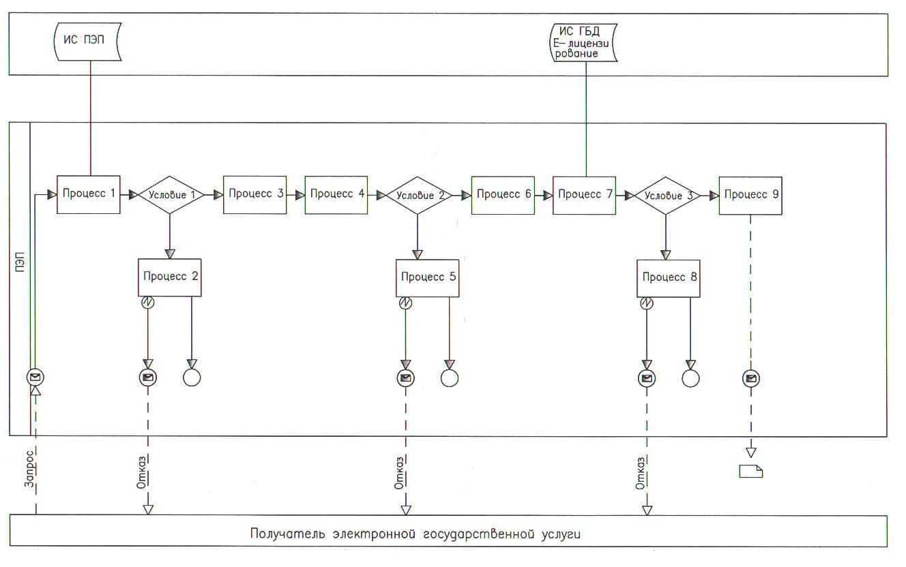
Диаграмма № 2 функционального взаимодействия при оказании электронной государственной услуги через услугодателя
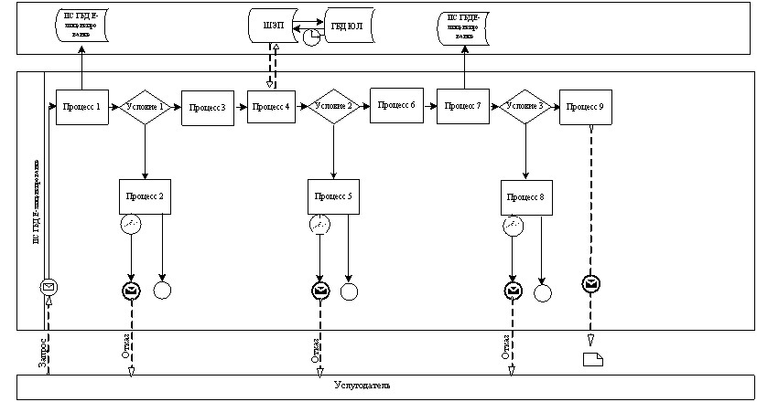
Условные обозначения:
Условные обозначения смотрите в бумажном варианте
Приложение 3
к Регламенту электронной государственной
услуги «Выдача свидетельства на право
временного вывоза культурных ценностей»
(Приложение 3 смотрите на бумажном носителе)
Приложение 4
к регламенту электронной государственной
услуги «Выдача свидетельства на право
временного вывоза культурных ценностей»
Форма
______________________________________
(местный исполнительный орган области,
______________________________________
города республиканского значения, столицы)
от _____________________________________
______________________________________
(фамилия, имя, отчество или наименование заявителя)
Заявление
Прошу выдать свидетельство на право временного вывоза культурных ценностей
1)___________________________________________________________
2) ____________________________________________________________
3) ____________________________________________________________
4)_____________________________________________________________
5)_____________________________________________________________
с целью _____________________________________________________________________________________________________________________________
(наименование страны и местонахождение)
__________________________________________________________________
Данные заявителя:
__________________________________________________
(ФИО, дата рождения, гражданство, номер паспорта или удостоверения личности, _____________________________________________________________________дата его выдачи, местожительство, контактный телефон или реквизиты юридического лица)____________________________________________________________________________________________________________________________________________________________________________________________________________
Подпись__________________ Дата __________________
М.П.
Приложение 5
к регламенту электронной
государственной услуги «Выдача
свидетельства на право временного
вывоза культурных ценностей»
Экспертная комиссия по временному вывозу культурных ценностей
__________________________________________________________________
(местного исполнительного органа области, города республиканского значения, столицы)
ЗАКЛЮЧЕНИЕ
№ ____
город _____________ «___» _______ 20___ г.
1.Заявитель_________________________________________________________
(Ф.И.О. или наименование юридического лица)
____________________________________________________________
2.Данные заявителя:__________________________________________________
(гражданство, номер паспорта или удостоверения личности, ____________________________________________________________________
дата его выдачи или реквизиты юридического лица)
____________________________________________________________________
3.Деятельность заявителя:_____________________________________________
4.Цель вывоза (временного вывоза) _____________________________________
5.Представлено на экспертизу__________________________________________
(название предмета, количество прописью)
6.Описание предмета _________________________________________________________________________________________________________________________________________________________________________________________
(подлинник, автор, место и время создания, материал и техника исполнения,
____________________________________________________________________
размер, вес, сохранность)
Заключение: _____________________________________________________________________________________________________________________________
(имеет либо не имеет культурную ценность)
____________________________________________________________________
рекомендация о возможности временного вывоза)
Председатель  экспертной комиссии: | Члены комиссии:  ____________________ (Ф.И.О.)
____________________ (Ф.И.О.)  ____________________ (Ф.И.О.)  М.П. | ____________________ (Ф.И.О.)  ____________________ (Ф.И.О.)

Приложение 6 к регламенту
электронной государственной
услуги «Выдача свидетельства на право
временного вывоза культурных ценностей»
Форма анкеты для определения показателей электронной государственной услуги: «качество» и «доступность»____________________________________________________
(наименование услуги)
1. Удовлетворены ли Вы качеством процесса и результатом оказания электронной государственной услуги?
1) не удовлетворен;
2) частично удовлетворен;
3) удовлетворен.
2. Удовлетворены ли Вы качеством информации о порядке оказания электронной государственной услуги?
1) не удовлетворен;
2) частично удовлетворен;
3) удовлетворен.

© 2012. РГП на ПХВ «Институт законодательства и правовой информации Республики Казахстан» Министерства юстиции Республики Казахстан

